ZADATAK 1

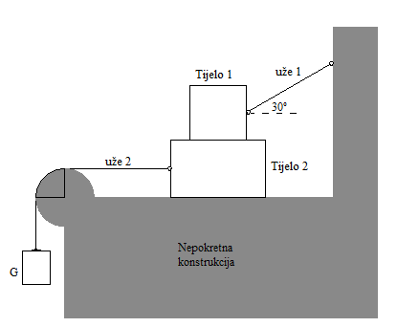
Uz zadatak 1

Odrediti minimalnu težinu tega G da bi se pokrenulo tijelo 2 težine G₂ = 200 kN, ako se na njemu nalazi tijelo 1 težine G₁ = 100 kN koje je vezano užetom (uže 1) za nepokretnu konstrukciju. Teret G je vezan za tijelo 2 užetom (uže 2) koje je prebačeno preko nepokretne konstrukcije. Koeficijent trenja između užeta i nepokretne konstrukcije, kao i kod ostalih dodirnih površina iznosi μ = 0,3.
[Poena 30]

ZADATAK 2
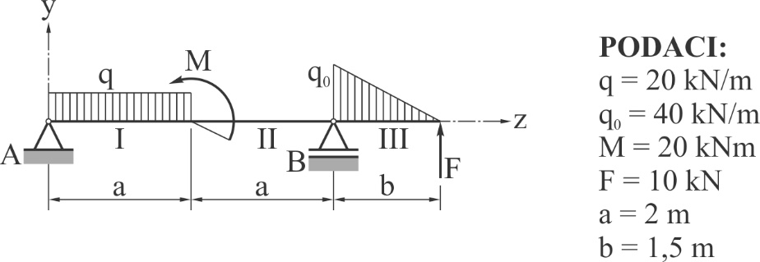
Sl. 2
Za gredu sa desnim prepustom treba:
- Odrediti reakcije,
- Definisati jednačine presječnih veličina u poljima I, II i III, poštujući globalni (fiksni) koordinatni sistem,
- Odrediti vrijednosti presječnih veličina u karakterističnim poprečnim presjecima i
- Skicirati statičke dijagrame.
[Poena 40]

ZADATAK 3
Sl. 3
PODACI: F = 10 kN, l₁ = l₉ = 2m, l₂ = l₈ = 3m, l₄ =2,5 m

Za rešetku na gornjoj slici treba:
- Odrediti reakcije,
- Odrediti sile u štapovima primjenom metoda isjecanja čvorova,
- Primjenom Riterovog metoda provjeriti sile u štapovima 6, 7 i 8,
- Otkriti i tabelarno istaći štapove izložene zatezanju odnosno pritisku.
[Poena 30]

